

**物 理 实 验 报 告**

**实验名称：_______万用表的设计__________________**

**实验桌号：_________________________**

**指导教师：_________方则正________________**

**班级：____________周二下午_____________________**

**姓名：____________ _____________________**

**学号：_________________________________**

**实验日期: __2025__年__9__月__23__日 星期__二_下午**

**（此处填实验选课系统内日期）**

浙江大学物理实验教学中心

**如有实验补做，补做日期：**

**情况说明：**

**一、预习报告（10分）**

（注：将已经写好的“物理实验预习报告”内容拷贝过来）

**1. 实验综述（5分）**

（自述实验现象、实验原理和实验方法，包括必要的光路图、电路图、公式等。不超过500字。）

本实验旨在设计和制作一个简易的万用表，通过了解万用表测量电压、电流和电阻的基本原 理，掌握多量程万用表的制作方法。万用表主要由磁电式电流计（G）和一系列电阻构成。 通过将电流计与不同阻值的分流电阻结合，可以构成不同量程的电流表；而将电流计与不同 阻值的分压电阻结合，则可以构成不同量程的电压表。实验中，电流计的量程（Ig）和内阻 （Rg）是两个关键参数，它们决定了电流表的测量范围和精度。实验过程中，我们将通过调 整电阻值来校准万用表，确保其在不同量程下的测量准确性。通过该实验不仅能够理解万用 表的工作原理，还能掌握其设计和校正的基本方法。

**2.实验重点（3分）**

（简述本实验的学习重点，不超过100字。）

本实验的学习重点在于理解万用表的基本工作原理，特别是如何通过磁电式电流计和不同阻 值的电阻来构建多量程的电流表和电压表。此外，掌握如何通过调整分流电阻和分压电阻来 校准万用表，确保其在不同量程下的测量准确性，也是本实验的重要学习内容。

**3.实验难点（2分）**

（简述本实验的实现难点，不超过100字。）

本实验的实现难点在于如何准确选择和调整分流电阻和分压电阻，以确保万用表在不同量程 下的测量精度。此外，电流计的内阻和量程对测量结果的影响较大，如何在实际操作中正确 处理这些参数，避免测量误差，也是实验中的难点之一

**二、原始数据（20分）**

（将有老师签名的“自备数据记录草稿纸”的扫描或手机拍摄图粘贴在下方，完整保留姓名，学号，教师签字和日期。）

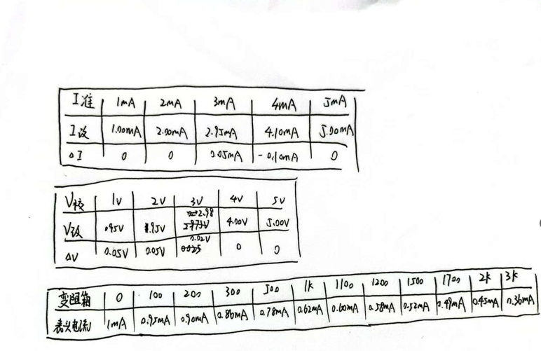

**三、结果与分析（60分）**

1. 数据处理与结果（30分）

（列出数据表格、选择适合的数据处理方法、写出测量或计算结果。）

1. 改装5mA量程的电流表并校准

实验中给定的Ig=1.0mA,Rg=239Ω

经计算得R1=R2=29.9Ω

测得改装并校准的5mA量程电流表数据如下：

|  |  |  |  |  |  |
| --- | --- | --- | --- | --- | --- |
| 实验组数 | 1 | 2 | 3 | 4 | 5 |
| I测/mA | 1 | 2 | 3 | 4 | 5 |
| I标/mA | 1.00 | 2.00 | 2.95 | 4.10 | 5.00 |
| ΔI/mA | 0 | 0 | 0.05 | 0.10 | 0 |

1. 测得改装并校准的5V量程电压表数据如下：

|  |  |  |  |  |  |
| --- | --- | --- | --- | --- | --- |
| 实验组数 | 1 | 2 | 3 | 4 | 5 |
| U测/mA | 1 | 2 | 3 | 4 | 5 |
| U标/mA | 0.95 | 1.95 | 2.98 | 4.00 | 5.00 |
| ΔU/mA | 0.05 | 0.05 | 0.02 | 0 | 0 |

实验二：

改装欧姆表 实验测得电路电流I与外电路电阻R的表格数据如下：

|  |  |  |  |  |  |  |  |  |  |  |
| --- | --- | --- | --- | --- | --- | --- | --- | --- | --- | --- |
| 实验组数 | 1 | 2 | 3 | 4 | 5 | 6 | 7 | 8 | 9 | 10 |
| R/Ω | 3000 | 2000 | 1700 | 1500 | 1200 | 1000 | 500 | 300 | 200 | 0 |
| I/mA | 0.36 | 0.45 | 0.49 | 0.52 | 0.58 | 0.62 | 0.78 | 0.86 | 0.90 | 1 |

再

画得欧姆表刻度盘如下图所示：  
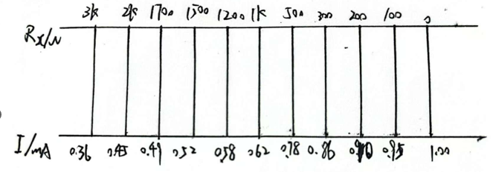

2．误差分析（20分）

（运用测量误差、相对误差或不确定度等分析实验结果，写出完整的结果表达式，并分析误差原因。）

误差可能的原因

a. 磁电式电表老化，内阻可能与给定的阻值不一致，导致计算时产生误差。

b. 电表刻度较细，读数时不易读准确，会产生一定的误差。

c. 部分导线接触不良，引起测量时电表指针的晃动，干扰读数，引起误差。

d. 通电时间过长导致电阻发热，引起电路阻值变化，产生误差。

e. 电源电压的波动可能导致电表读数产生偏差。

3．实验探讨（10分）

（对实验内容、现象和过程的小结，不超过100字。）

本实验通过设计和制作简易万用表，掌握了多量程电流表、电压表和欧姆表的改装与校准方 法。实验中，利用磁电式电流计和不同阻值的电阻构建了多量程测量电路，并通过调整分流 电阻和分压电阻进行校准。实验现象显示，电流、电压与电阻的测量结果与理论值基本吻 合，但存在一定误差。实验过程重点在于理解万用表的工作原理，并通过实际操作掌握其设 计和校正方法。

**四、思考题（10分）**

（解答教材或讲义或老师布置的思考题，请先写题干，再作答。）

1. 为什么不能用万用表欧姆档测量电源内阻

* 电源不是纯电阻：内部含调节回路、功率晶体管、保护电路、滤波电容等，阻值随工作状态、输出电压和负载变化，不能简单用 R = V/I 来表示“内阻”。
* 欧姆档测试时注入的是一个测试电流，若电源处于工作状态，这个电流会干扰调节回路，甚至引发保护触发或损坏两者。
* 即使关机，所测到的也只是电源链路中的等效阻抗的一部分，受开关电路、滤波等影响，结果并不代表实际的稳态内阻。

1. 为什么不能用欧姆表测量“另一表头”的电阻

* 另一表头（指另一台表的输入端）往往并非纯阻性输入：里面有保护二极管、放大器、前端阻抗网络等，测试信号可能触发这些非线性元件，导致读数失真，甚至损坏设备。
* 欧姆表的测试电流有可能通过对方电路的保护元件或内部供电路径，造成回流或短路，存在安全和仪器损坏风险。
* 测量输入阻抗应按设备厂家给定的方法或在断开电路的前提下，只对已知的、纯电阻元件进行。

1. 为什么会得到非线性关系（你刚改装的万用表相关背景下）

* 欧姆档的读数到实际阻值的关系并非严格线性：不同量程使用不同的参考电阻和测试电流，显示与真实阻值之间是分段或非线性的。
* 被测对象本身往往具有非线性 I–V 特性（如电源的稳压环、保护电路、温度依赖的阻值、接触电阻随电流变化等），导致在不同读数处的等效阻值变化不成比例。
* 改装后可能改变了线性化电路、放大器偏置、ADC 转换特性等，进一步放大了读数与实际阻值之间的非线性关系。
* 简言之：不是所有测量对象都像理想的 Ω 一样线性，量程切换、元件非线性、温度与接触效应都会让关系变得非线性。

**注意事项：**

1.用PDF格式上传“实验报告”，文件名：学生姓名+学号+实验名称+周次。

2.“实验报告”必须递交在“学在浙大”本课程内对应实验项目的“作业”模块内。

3.“实验报告”成绩必须在“浙江大学物理实验教学中心网站”-“选课系统”内查询。

4.教学评价必须在“浙江大学物理实验教学中心网站”-“选课系统”内进行，学生必须进行教学评价，才能看到实验报告成绩，教学评价须在本次实验结束后3天内进行。

**浙江大学物理实验教学中心制**